Offision のメール文面を変更する
Offision が送信する通知の件名と本文を、送信するそれぞれの言語で自社の言葉に 置き換えます。保存する前にプレビューで確認できます。
2026-08-20 · https://offision.com/help/ja/system/change-the-wording-of-an-offision-email/
はじめる前に:
システム設定を開ける権限をもつアカウントが必要です。この画面はルート組織を表示して
いるときにのみ表示されます。サブ組織を開いている場合は、先に切り替えてください。

1. メールテンプレートを開く
システム設定 › 設定 › 電子メール › メールテンプレートを開きます。
Where in Offision: admin app → system-account/email-template (メールテンプレート)
画面は3列で構成され、左から右へ進めます。左がメールの一覧、中央がライブプレビュー、
右が実際に入力する設定の編集です。

2. 変更したいメールを選ぶ
一覧はメールの内容ごとに、予約・リマインダー・レビュー・ユーザー・
来訪者・サービス・勤怠・イベント・その他にグループ分けされて
います。行を選ぶとプレビューと編集パネルに読み込まれます。画面を開いた時点で1件が
選択されています。
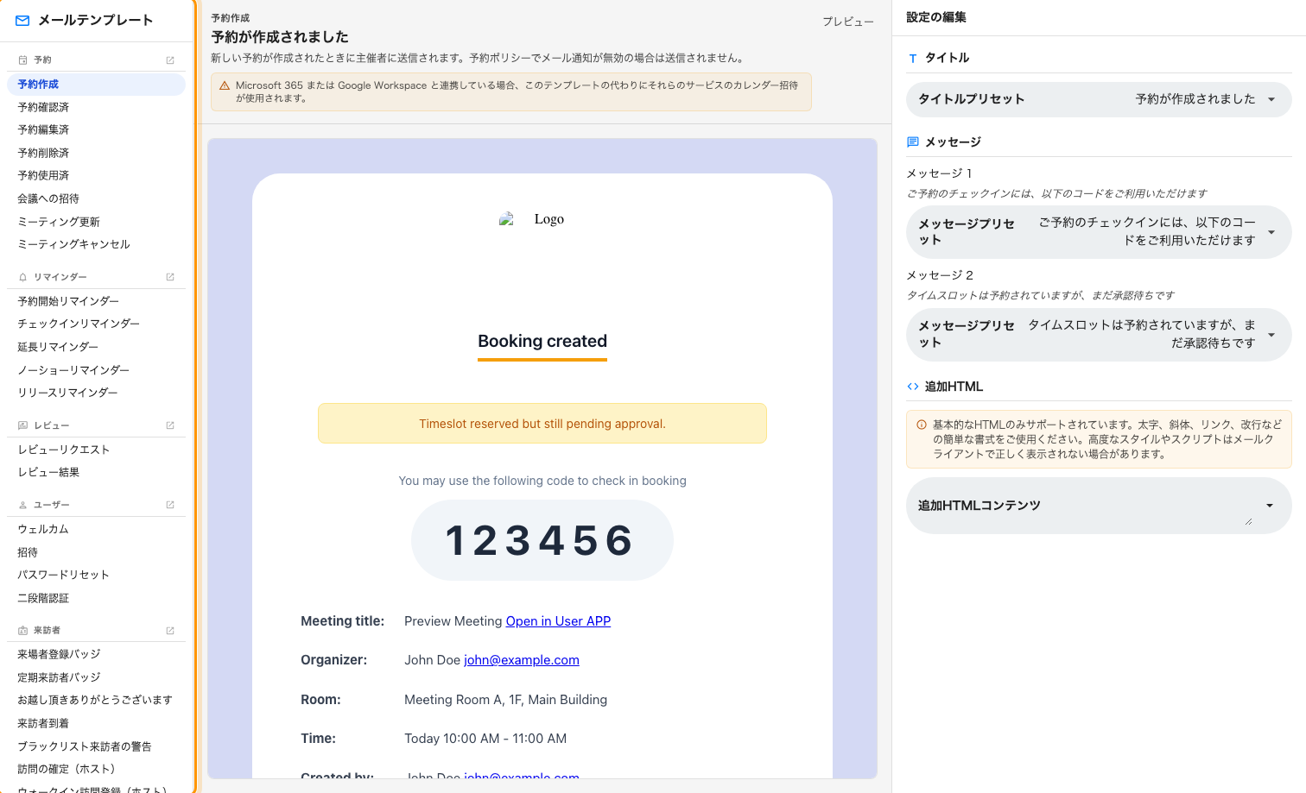
内容ごとにグループ分けされたメール一覧と、その右のプレビュー・編集パネル。
名前の横のドットは、そのテンプレートが変更済みであることを示します（ポインタを
重ねると「このテンプレートはカスタマイズ済みです」と表示されます）。Offision が
送信するすべてのメールがここに並ぶわけではありません。見つからない場合、その文面は
変更できません。
カテゴリ見出しの矢印はこの画面を離れます。そのメールを誰に、いつ送るかを
決めるページが開きます。リマインダーならメールリマインダーの設定、来訪者
なら来訪者管理です。この画面が決めるのは文面だけです。

3. 件名を変更する
中央の列は件名を見出しとして表示するので、送信しなくても編集中の行を確認できます。
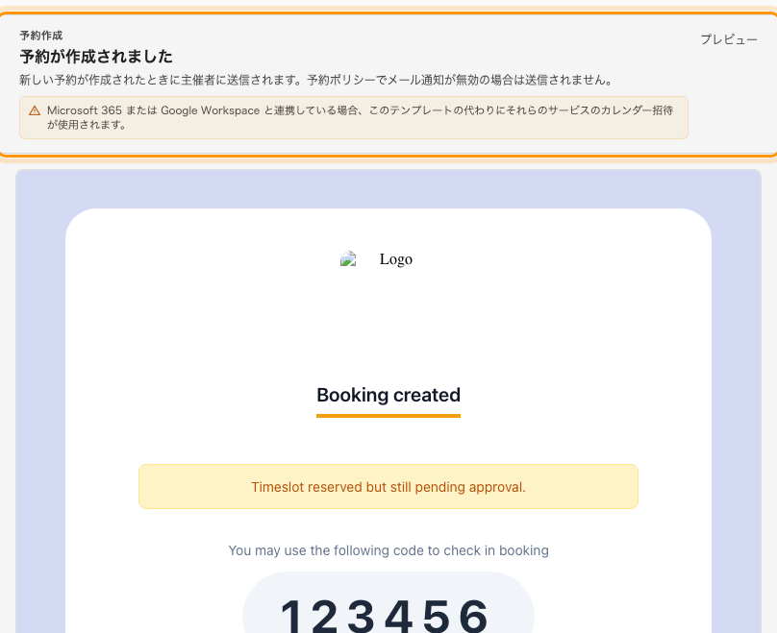
件名、送信されるタイミングの説明、その下のライブプレビュー。
タイトルプリセットには Offision に用意された言い回しの候補が並びます。同じ内容を
より短く、あるいはより丁寧に伝えるものです。選ぶだけで完了します。
自分で書く場合は、一覧の末尾にあるカスタマイズを選びます。カスタムタイトルの
入力欄が現れ、現在使われている文面が入った状態になるので、空欄からではなく編集から
始められます。
入力欄には一度に1言語だけが表示されます。右側の矢印（すべての言語を表示）を押すと、
会社で有効にしている言語の入力欄がすべて開きます。
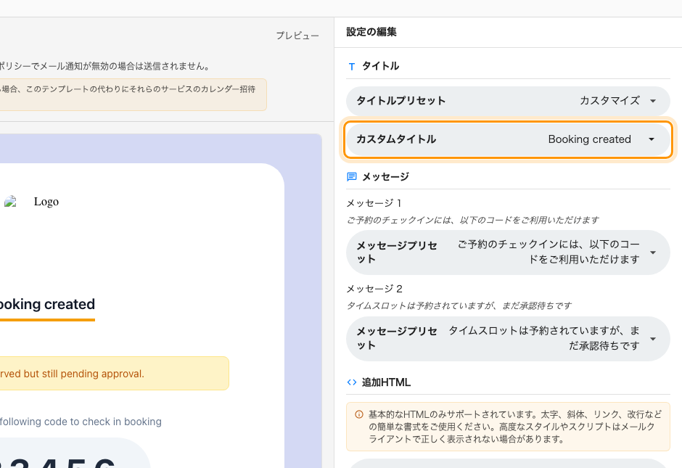
プリセットに代わって表示されたカスタムタイトル。

4. 本文を変更する
メッセージには、書き換えられる本文の行がメッセージ 1、メッセージ 2 …
として並びます。各ラベルの下に現在の文面が表示されるので、どの行かがわかります。
行数はメールによって異なり、1行のもの、複数行のもの、1行もないものがあります。
操作はタイトルと同じです。用意された言い回しを使うならメッセージプリセット、
自分で書くならカスタマイズを選んでカスタムメッセージに入力します。文面は
自由です。残さなければならない語句はなく、文字数の制限もありません。
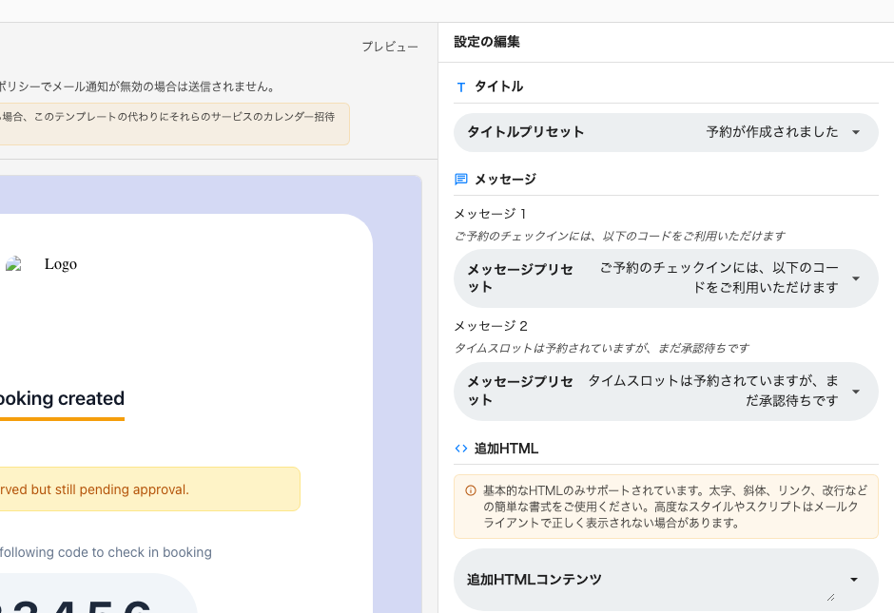
編集できる3つの項目——タイトル、メッセージ、追加HTML。
すべての言語を表示の中で、ある言語を空欄のままにするのは有効な選択です。元の文面に
戻るのではなく、その言語がメールから外れます。実際に送信する言語はすべて入力して
ください。

5. 独自の内容を末尾に追加する
追加HTMLは本文の下に追加される自由入力欄です。注意書きのとおり、基本的なHTMLのみ
サポートされています。太字、斜体、リンク、改行などの簡単な書式をご使用ください。高度な
スタイルやスクリプトはメールクライアントで正しく表示されない場合があります。
これはメールの種類ごとの設定です。予約確認に予約ポリシーへのリンクを添えるなど、特定の
メールに属する内容に適しています。すべてのメールに載せたい内容は、
メール設定のフッターを使ってください。

6. プレビューを確認して保存する
入力の手が止まると、少し遅れてプレビューが描き直されます。メール全体を読みながら
進められます。破棄は前回保存してから変更した内容を取り消し、保存は確定します。
どちらも変更があるときにだけ表示されます。
元の文面に戻すには:
リセットボタンはありません。プリセット一覧の先頭の項目——候補より上にあるもの——を
選ぶと、その行は Offision の標準文面に戻ります。破棄では戻せません。まだ保存して
いない編集を取り消すだけです。

7. 動作を確認する
実際にルームを予約する、来訪者を招待するなど、通知が発生する操作を行い、届いたメールを
確認します。
メールが送信される言語:
メールは受信者の言語ではなく、会社が設定した言語で送信されます。第2のメール言語も
設定している場合は、1通のメールに両方の言語が上下に並びます。入力しなかった言語が
メールから静かに消えるのはこのためです。
会社で使用する言語を選ぶをご覧ください。

この画面で決められないこと
- メールの見た目 — ロゴ、背景色、フッターは
メール設定にあり、すべてのメールに一括で
適用されます。
- 送信元 —
自社のアドレスからメールを送信するをご覧ください。
- 誰にいつ届くか — カテゴリ見出しの矢印が開く、その機能自身の設定ページで決めます。
- Microsoft 365 または Google Workspace と連携している場合の予約・会議の招待。
これらのサービスが独自のカレンダー招待を送るため、ここでの文面は使われません。
影響を受けるテンプレートには画面上に注意が表示されます。

